Data 25.05.2020
GEOGRAFIA KLASA 7
Temat : Rzeki w Polsce i Europie.

Zad1.
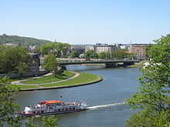
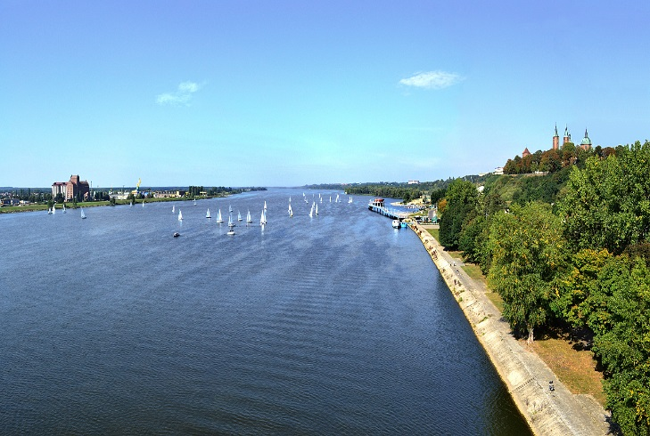
Omów walory przyrodnicze Wisły i Odry .
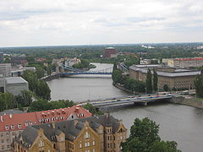
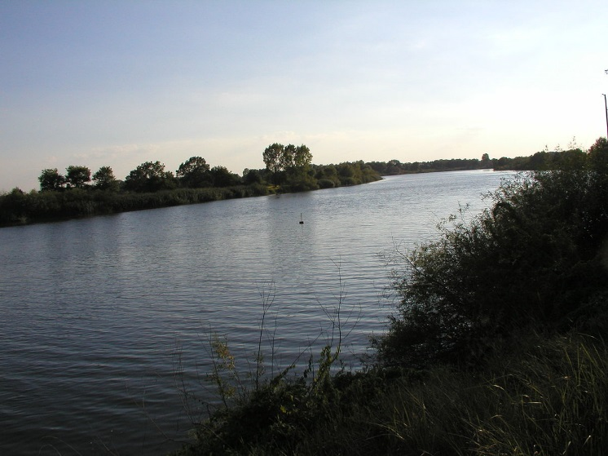

Zad2.
Jakie znasz typy ujścia rzek w Polsce i Europie?
https://www.youtube.com/watch?v=PopbDUxAeiM
https://pl.wikipedia.org/wiki/Delta_rzeki
https://pl.wikipedia.org/wiki/Estuarium

Zad3.
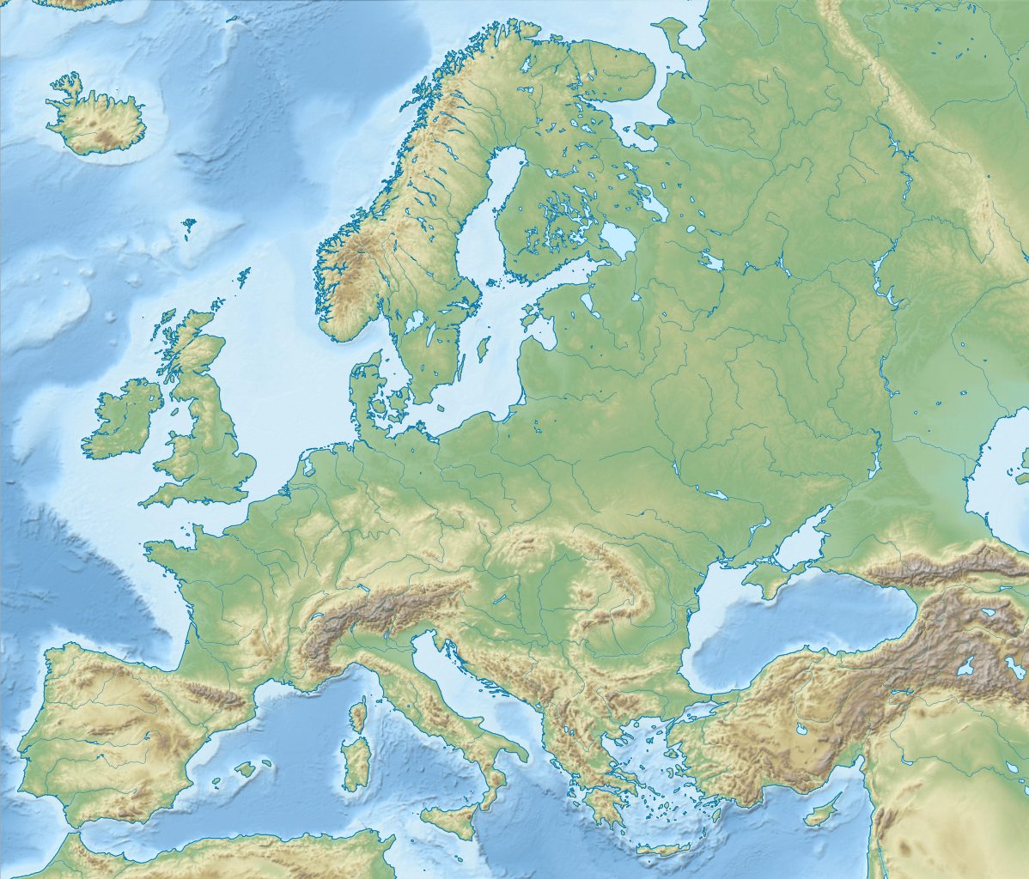
Wskaż na mapie główne rzeki Europy.

Kontakt z nauczycielem e.berent@sp9.edu.gdansk.pl

